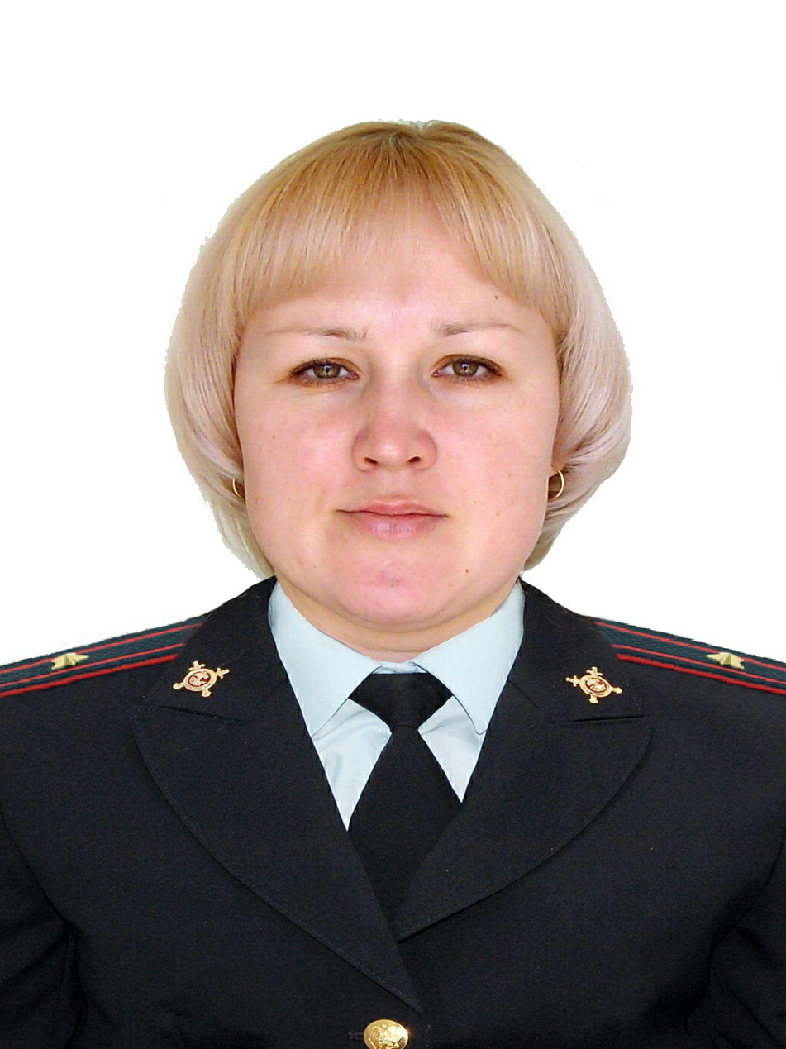

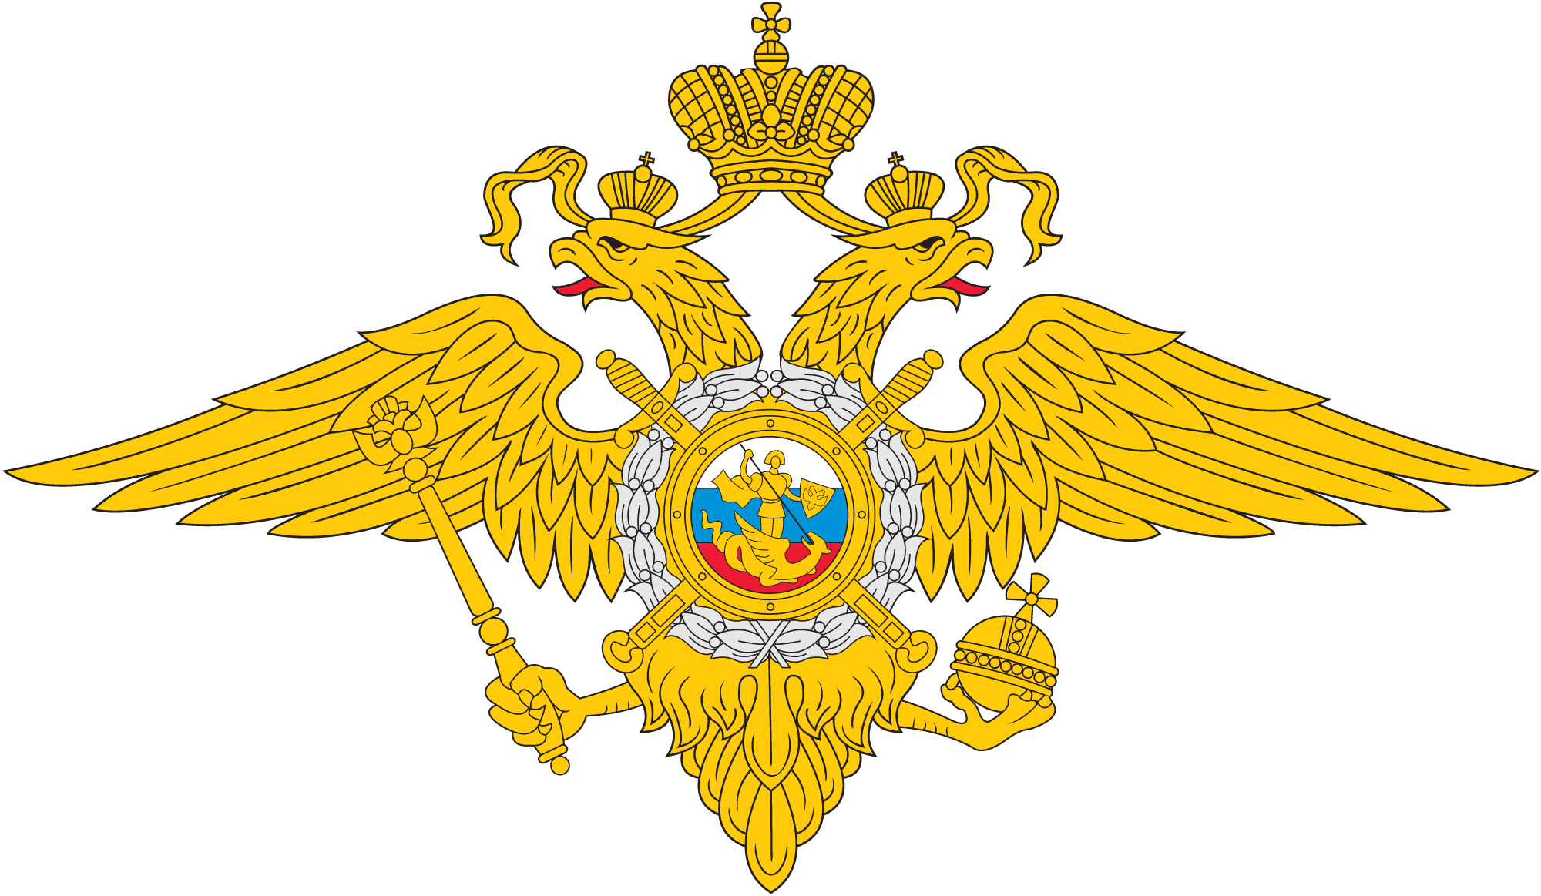

Уважаемые граждане!
Вас обслуживает ст. инспектор ПДН ОУУП и ПДН МО МВД России «Козьмодемьянский»
майор полиции
Искибаева Ольга Алексеевна
Контактный телефон: 89997310447
Дежурная часть МО: 8 (83632) 7-55-07
Дни и время приема граждан:
Вторник с 10.00 до 12.00 часов
Четверг с 10 часов до 12 часов
Прием граждан осуществляется в здании МО МВД России «Козьмодемьянский» по адресу: РМЭ, г. Козьмодемьянск, ул. Гагарина 56 «а», каб. - 208.
По вопросам деятельности старшего инспектора подразделения по делам несовершеннолетних полиции Искибаевой О.А., вы можете обратиться к заместителю начальника службы участковых уполномоченных полиции МО МВД России «Козьмодемьянский» подполковнику полиции Самойловой Зинаиде Лазаревне
по тел.8(83632) 7-21-90.

Уважаемые граждане!
Вас обслуживает ст. инспектор ПДН ОУУП и ПДН МО МВД России «Козьмодемьянский»
майор полиции
Искибаева Ольга Алексеевна
Контактный телефон: 89997310447
Дежурная часть МО: 8 (83632) 7-55-07
Дни и время приема граждан:
Вторник с 10.00 до 12.00 часов
Четверг с 10 часов до 12 часов
Прием граждан осуществляется в здании МО МВД России «Козьмодемьянский» по адресу: РМЭ, г. Козьмодемьянск, ул. Гагарина 56 «а», каб. - 208.
По вопросам деятельности старшего инспектора подразделения по делам несовершеннолетних полиции Искибаевой О.А., вы можете обратиться к заместителю начальника службы участковых уполномоченных полиции МО МВД России «Козьмодемьянский» подполковнику полиции Самойловой Зинаиде Лазаревне
по тел.8(83632) 7-21-90.

